|  |  |
| --- | --- |
| **DATOS DEL ALUMNO** | |
| **Comisión: 1K5** | **Profesor: Rafael Montesinos** |
| **Auxiliar: Javier Cantó** |
| **Legajo: 56355** | **Apellido y Nombre: Francisco Miguel Perez** |
| **RESOLUCION DEL TRABAJO PRÁCTICO NRO 01** | |

**Ejercicio: 5 (CINCO)**

**Enunciado:** Emitir la factura correspondiente a la compra de un artículo cuyo valor es $ 20000 del que se puede adquirir una o varias unidades. El IVA a aplicar es del 12% del valor total de la compra. Si el precio bruto (precio total de la compra + IVA) es mayor de $ 80.000, se aplicará un descuento del 5% del precio total de la compra.

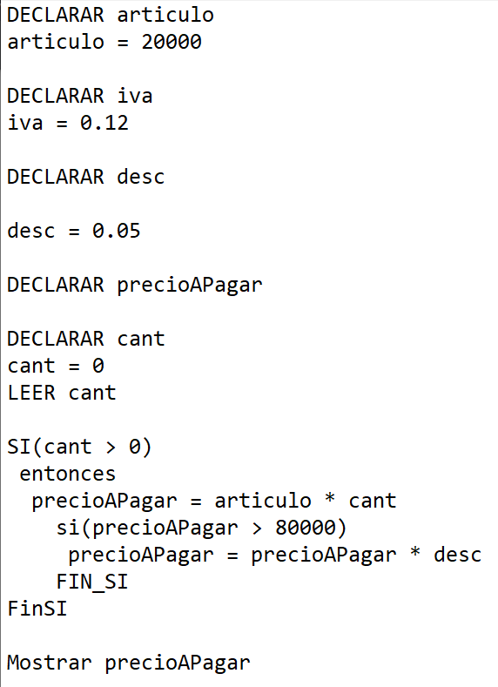**ANÁLISIS DE LAS PARTES DEL PROBLEMA**

**TIPO DE PROBLEMA**

* Problema de decisión y evaluación, compuesto.

**DICCIONARIOS**

**Diccionario de Resultados**

|  |  |  |  |
| --- | --- | --- | --- |
|  | **Identificador** | **Formato** | **Descripción** |
| **Variables** | precioAPagar | Real | Mostrará el precio que se pagará dependiendo de la condición vinculante que se obtenga según la cantidad de unidades. |
|  |  |  |
|  |  |  |
|  |  |  |
| **Constantes** |  |  |  |
|  |  |  |
|  |  |  |

**Diccionario de Datos**

|  |  |  |  |  |
| --- | --- | --- | --- | --- |
|  | | **Identificador** | **Formato** | **Descripción** |
| **Variables** | **Primarias** | cant | Real | Contendrá la cantidad de unidades que se indiquen en el problema. |
|  |  |  |
|  |  |  |
| **Secundarias** |  |  |  |
|  |  |  |
| **Constantes** | | iva | Real | Tomará el valor de 0.12 |
| Desc art | Real Real | Tomará el valor de 0.05 Tomará el valor de $20000 por que es el valor de cada uno de los artículos. |

**Diccionario de Condiciones Vinculantes**

|  |  |
| --- | --- |
| **Número** | **Descripción** |
| **01** | SI(cant > 0)  entonces  precioAPagar = articulo * cant  si(precioAPagar > 80000)  precioAPagar = precioAPagar * desc  FIN_SI  FinSI |
| **02** |  |
| **03** |  |
| **04** |  |